2 АНАЛИТИЧЕСКИЙ ЭТАП. СИНТЕЗ МАТЕРИАЛА ПО ПРЕДМЕТНОЙ ОБЛАСТИ

2.1 Алгоритм реализации рассматриваемого бизнес-процесса
В качестве основного бизнес-процесса рассматривается «Производство очищенных нефтепродуктов». Алгоритм его выполнения представлен на UML Activity Diagram.
Процесс начинается с формирования производственно-диспетчерской службой производственной программы и определения потребности в сырье. Отдел снабжения организует поставку нефти. После поступления сырья сотрудники выполняют приёмку, проверяют сопроводительные документы и отбирают пробу для входного лабораторного контроля. Если сырьё не соответствует установленным требованиям, партия изолируется и направляется на дополнительный анализ. При положительном результате контроля сырьё допускается к переработке и размещается в резервуарном парке.
Далее нефть подаётся на установку обезвоживания и обессоливания, после чего направляется на первичную перегонку. Полученные фракции при необходимости проходят вторичную переработку, затем гидроочистку и компаундирование для получения нефтепродуктов с требуемыми характеристиками.
После завершения технологических операций проводится лабораторный контроль готовой продукции. Если выявлены несоответствия, инженер-технолог определяет необходимые корректирующие действия, после чего продукт повторно направляется на проверку. При соответствии установленным требованиям партия подтверждается лабораторией и передаётся в резервуарный парк готовой продукции.
На заключительном этапе регистрируется заявка потребителя, проверяется наличие необходимого объёма продукции, подготавливается транспортное средство и выполняется отгрузка. После оформления сопроводительной документации и регистрации сведений об отгрузке бизнес-процесс завершается.
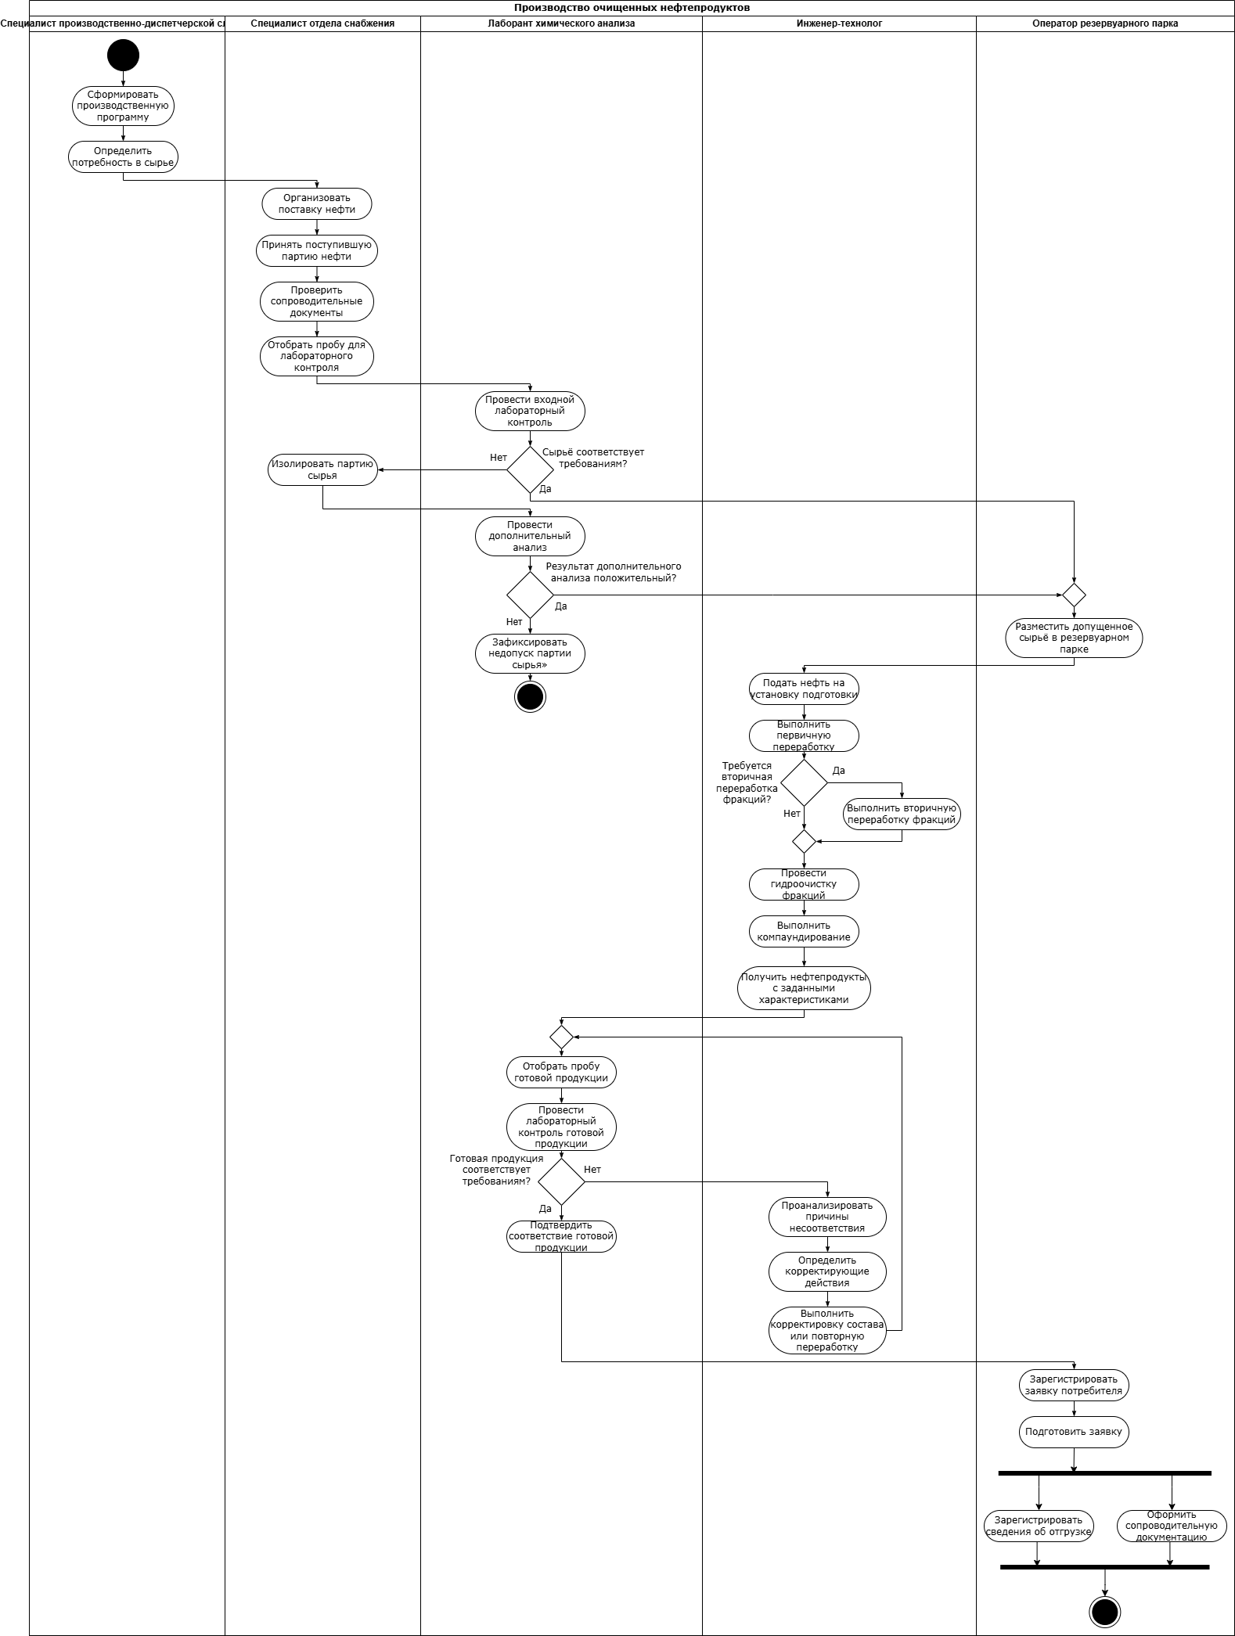
Рисунок 1 — UML Activity Diagram

2.2 Графическая модель рассматриваемого бизнес-процесса в нотации BPMN 2.0
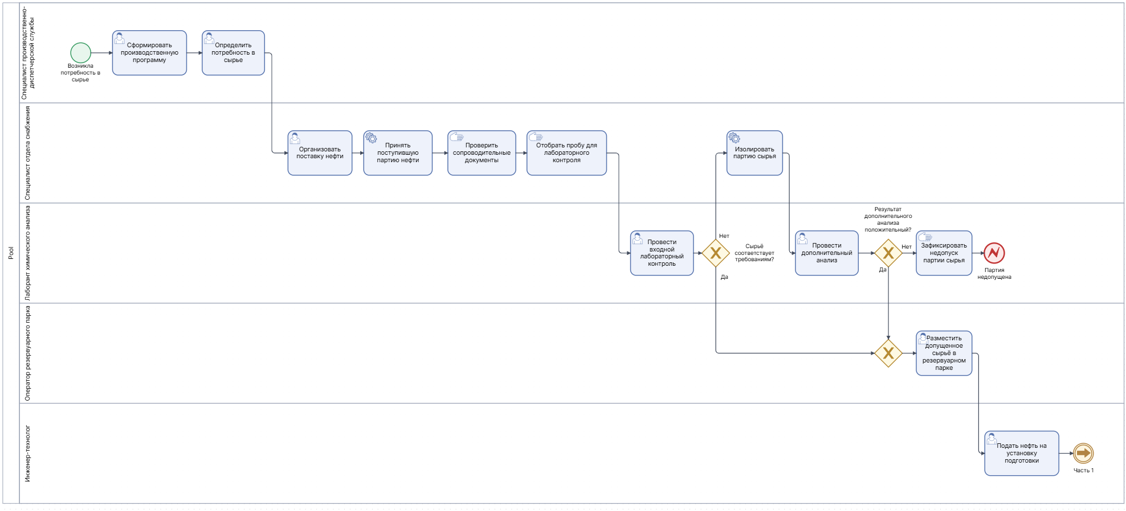
Рисунок 1 — Модель бизнес-процесса «Производство очищенных нефтепродуктов» (часть 1)
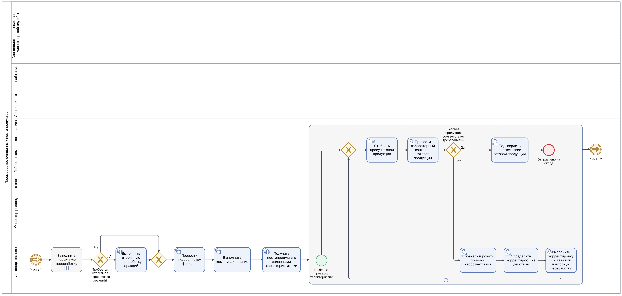
Рисунок 2 — Модель бизнес-процесса «Производство очищенных нефтепродуктов» (часть 2)
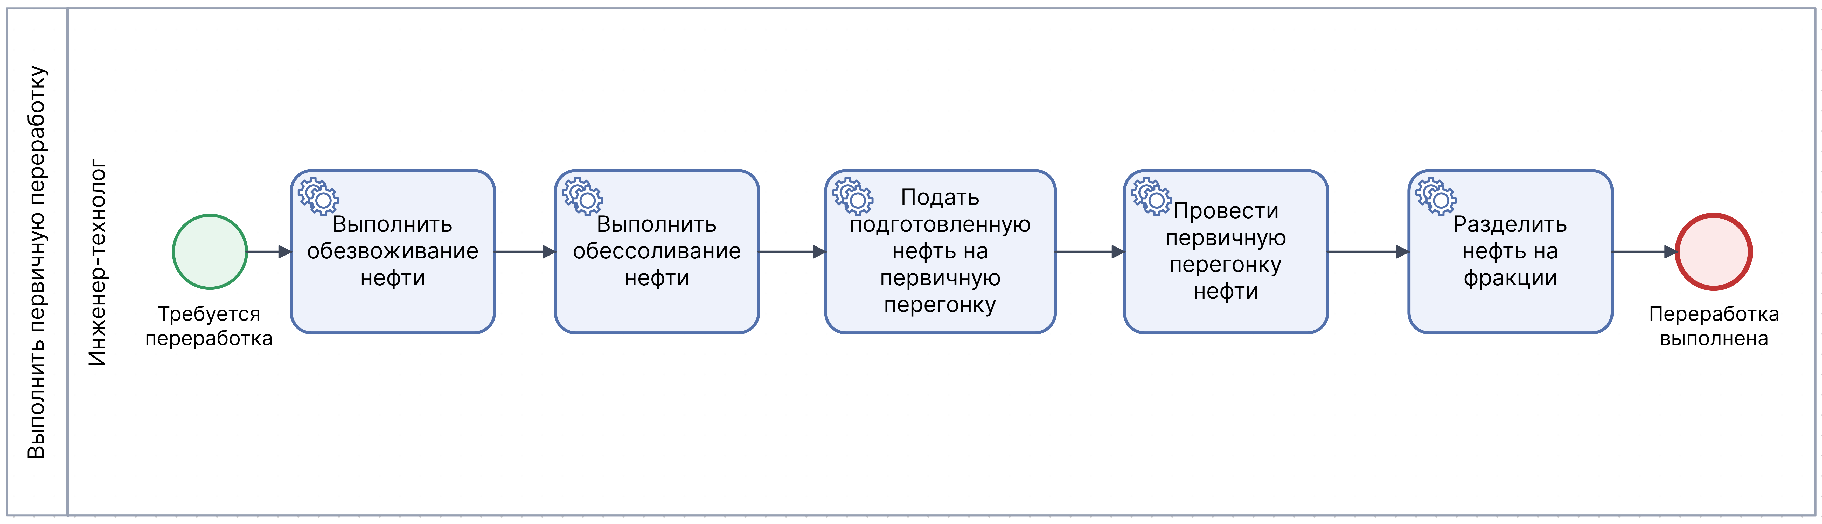
Рисунок 3 — Модель подпроцесса «Выполнить первичную переработку»
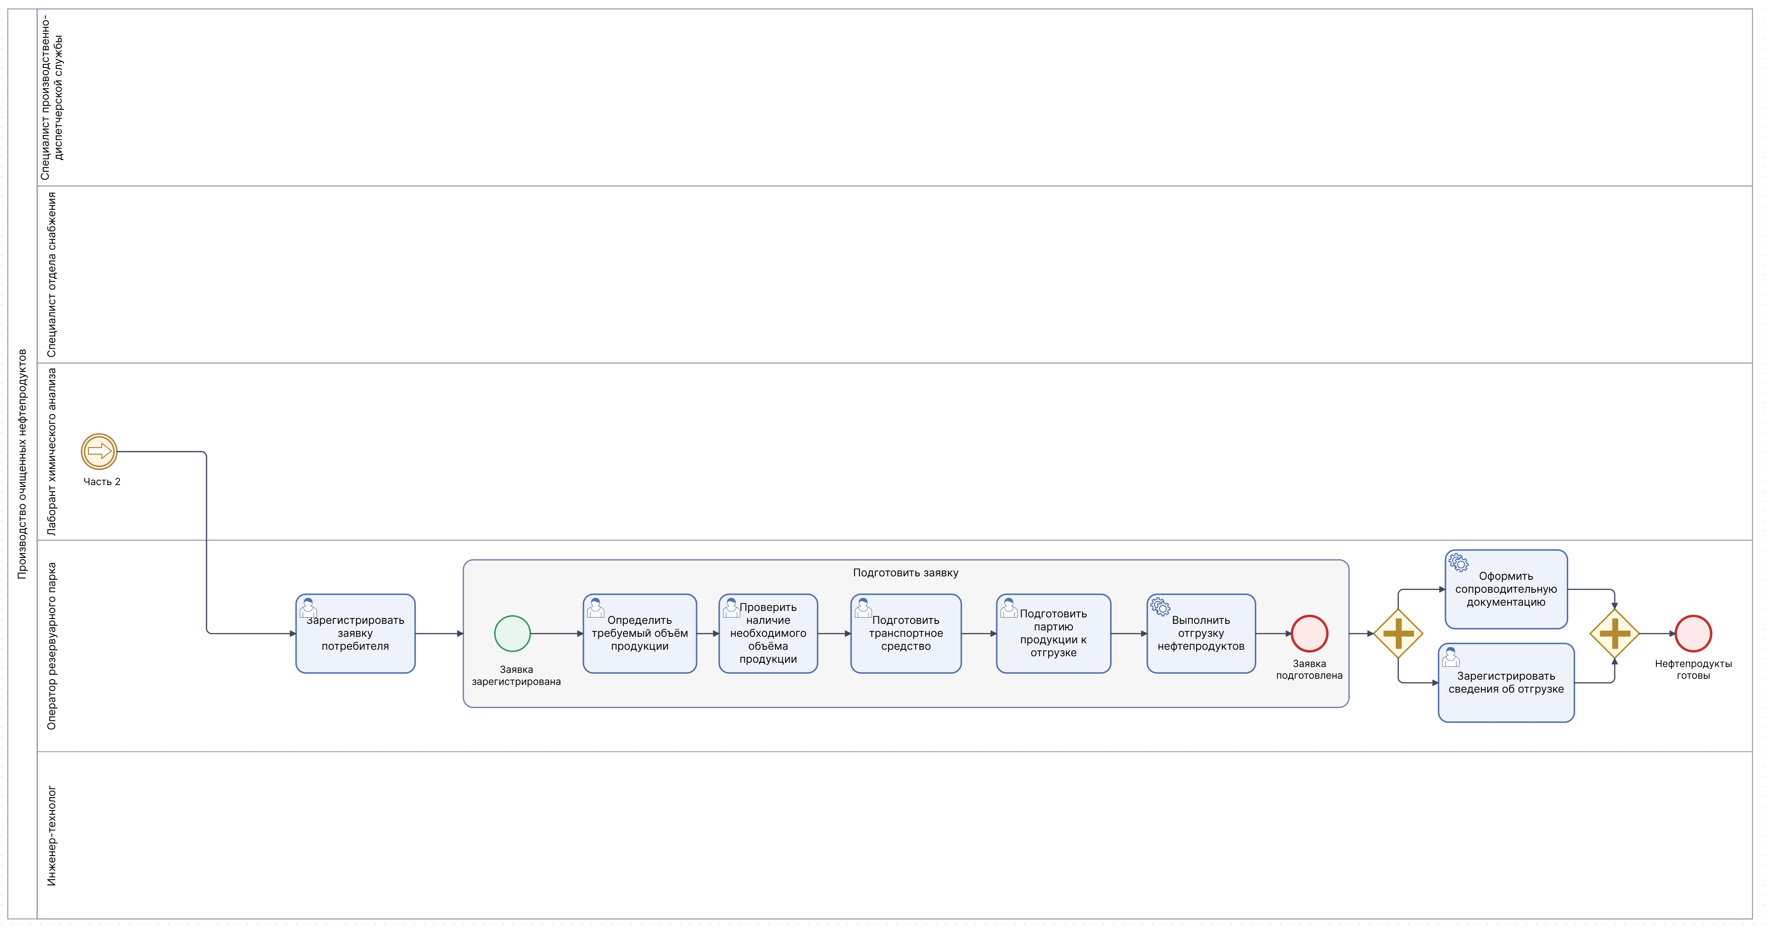
Рисунок 4 — Модель бизнес-процесса «Производство очищенных нефтепродуктов» (часть 3)
Для отображения последовательности выполнения бизнес-процесса «Производство очищенных нефтепродуктов» разработана графическая модель в нотации BPMN 2.0. Она отражает основные этапы производства, условия переходов между операциями и распределение ответственности между участниками.
Модель включает один пул «Производство очищенных нефтепродуктов», разделённый на пять дорожек: специалист производственно-диспетчерской службы, специалист отдела снабжения, лаборант химического анализа, оператор резервуарного парка и инженер-технолог.

На первом этапе выполняются планирование производства и приёмка сырья. Производственно-диспетчерская служба формирует производственную программу и определяет потребность в нефти. После организации поставки проводится приёмка партии, проверка документов и отбор проб. Лаборатория выполняет входной контроль. Если сырьё соответствует требованиям, оно допускается к переработке и размещается в резервуарном парке. При несоответствии партия изолируется и направляется на дополнительный анализ, по результатам которого принимается решение о возможности её использования.
На втором этапе осуществляется технологическая переработка нефти и контроль качества продукции. Первичная переработка представлена отдельным детализированным подпроцессом, включающим обезвоживание, обессоливание, перегонку и разделение нефти на фракции. При необходимости выполняется вторичная переработка. Далее проводятся гидроочистка и компаундирование. Полученная продукция проходит лабораторный контроль. При выявлении несоответствий инженер-технолог определяет корректирующие действия, после выполнения которых продукт повторно проверяется. При положительном результате подтверждается соответствие готовой продукции.
Заключительный этап включает регистрацию заявки потребителя, определение требуемого объёма продукции, проверку её наличия и подготовку к отгрузке. После выполнения отгрузки параллельно оформляется сопроводительная документация и регистрируются сведения о ней. Завершением процесса является фиксация результатов отгрузки.
В модели используются начальные и конечные события, задачи, промежуточные события-ссылки, исключающие и параллельные шлюзы, а также подпроцессы. Шлюзы позволяют отобразить условия выбора дальнейшего пути выполнения процесса и параллельное выполнение отдельных операций.
Таким образом, разработанная модель охватывает полный цикл производства очищенных нефтепродуктов — от планирования и приёмки сырья до переработки, контроля качества и отгрузки готовой продукции.

2.3 Автоматизируемые операции рассматриваемого бизнес-процесса
В процессе производства очищенных нефтепродуктов ряд операций, связанных с обработкой и хранением информации, может быть автоматизирован с помощью единой информационной системы предприятия. Это позволит сократить объём ручного ввода данных, уменьшить вероятность ошибок и обеспечить контроль движения сырья и готовой продукции на всех этапах производства.
Одной из операций, подлежащих автоматизации, является формирование и учёт производственной программы. Информационная система может обеспечивать регистрацию планируемых объёмов производства, расчёт потребности в сырье и реагентах, а также хранение сведений о поставках нефти. При поступлении партии система позволяет фиксировать данные о поставщике, количестве сырья, дате поступления и сопроводительных документах.
Также автоматизировать можно регистрацию результатов входного лабораторного контроля. Лаборант вносит показатели качества сырья в систему, после чего она сравнивает полученные значения с установленными нормативами и определяет соответствие требованиям. Результаты проверки сохраняются в базе данных и связываются с конкретной партией сырья. При выявлении отклонений система может уведомить ответственного сотрудника о необходимости дополнительного анализа.
На этапе хранения и переработки сырья возможно автоматизировать сбор и регистрацию технологических параметров. Данные об уровне и температуре в резервуарах, а также параметрах работы технологических установок могут поступать от измерительных устройств и систем автоматизации оборудования. Это позволит отслеживать состояние технологического процесса и своевременно выявлять отклонения от установленных значений.
Автоматизации подлежит и учёт готовой продукции. Информационная система может фиксировать результаты лабораторного контроля, характеристики произведённых нефтепродуктов, объёмы партий и места их хранения. При выявлении несоответствий результаты проверки сохраняются в системе, что позволяет отслеживать корректирующие действия и повторные проверки качества.
На заключительном этапе можно автоматизировать регистрацию заявок потребителей, проверку наличия необходимого объёма готовой продукции и оформление отгрузки. Система будет хранить сведения о получателе, виде и количестве продукции, сроках и способе доставки. После завершения отгрузки может автоматически формироваться сопроводительная документация и регистрироваться информация о переданной партии.
Таким образом, автоматизация может охватывать планирование производства, учёт поставок сырья, регистрацию результатов лабораторного контроля, мониторинг технологических параметров, учёт готовой продукции и оформление отгрузки. Использование единой информационной системы позволит объединить данные всех этапов производства и повысить эффективность управления бизнес-процессом.

2.4 Логическая модель базы данных для предметной области
Для информационного обеспечения бизнес-процесса «Производство очищенных нефтепродуктов» разработана логическая модель базы данных. Она предназначена для хранения сведений о поставщиках, сырье, поставках, производственных партиях, оборудовании, сотрудниках, результатах лабораторного контроля, готовой продукции и её отгрузке.
В модели выделено 13 сущностей: «Поставщик», «Сырьё», «Поставка», «Производственная партия», «Нефтепродукт», «Контроль качества», «Сотрудник», «Оборудование», «Резервуар», «Потребитель», «Заявка», «Позиция заявки» и «Отгрузка».
Таблица 2 — Описание сущностей
Название сущности | Описание
Поставщик | Содержит сведения об организациях, поставляющих сырьё и технологические материалы.
Сырьё | Содержит информацию о видах сырья и его характеристиках.
Поставка | Хранит сведения о поступлении сырья, его количестве, дате и сопроводительных документах.
Производственная партия | Содержит сведения о партиях нефтепродуктов, объёмах производства и текущем статусе.
Нефтепродукт | Содержит информацию о видах готовой продукции, марках и нормативных характеристиках.
Контроль качества | Хранит результаты лабораторных проверок сырья и готовой продукции.
Сотрудник | Содержит сведения о работниках, участвующих в производственном процессе.
Оборудование | Содержит информацию о технологическом оборудовании предприятия.
Резервуар | Хранит сведения о резервуарах, их вместимости и назначении.
Потребитель | Содержит информацию об организациях, приобретающих нефтепродукты.
Заявка | Хранит сведения о заказах потребителей и требуемых объёмах продукции.
Позиция заявки | Содержит информацию о конкретном нефтепродукте и его количестве в заявке.
Отгрузка | Хранит сведения об отгрузке продукции, объёмах, транспорте и документах.
Таблица 3 — Описание атрибутов сущностей
Сущности | Атрибут | Описание
Поставщик | id_поставщика | Уникальный идентификатор поставщика
Поставщик | наименование | Наименование поставщика
Поставщик | инн | Идентификационный номер налогоплательщика
Поставщик | адрес | Адрес поставщика
Поставщик | телефон | Контактный телефон поставщика
Сырьё | id_сырья | Уникальный идентификатор сырья
Сырьё | наименование | Наименование сырья
Сырьё | тип | Вид сырья
Сырьё | требования_к_качеству | Требования к качеству сырья

Продолжение Таблицы 3
Поставка | id_поставки | Уникальный идентификатор поставки
Поставка | id_поставщика | Идентификатор поставщика
Поставка | id_сырья | Идентификатор поставляемого сырья
Поставка | дата_поступления | Дата поступления сырья
Поставка | объём | Количество поступившего сырья
Поставка | номер_документа | Номер сопроводительного документа
Поставка | статус | Статус приёмки поставки
Производственная партия | id_партии | Уникальный идентификатор производственной партии
Производственная партия | id_оборудования | Уникальный идентификатор оборудования
Производственная партия | id_поставки | Идентификатор поставки сырья
Производственная партия | id_продукта | Идентификатор производимого нефтепродукта
Производственная партия | id_сотрудника | Уникальный идентификатор сотрудника
Производственная партия | номер_партии | Номер производственной партии
Производственная партия | дата_начала | Дата начала производства
Производственная партия | дата_завершения | Дата завершения производства
Производственная партия | объём_сырья | Объём использованного сырья
Производственная партия | объём_продукции | Объём полученной продукции
Производственная партия | статус | Текущий статус партии
Нефтепродукт | id_продукта | Уникальный идентификатор нефтепродукта
Нефтепродукт | наименование | Наименование нефтепродукта
Нефтепродукт | тип | Тип нефтепродукта
Нефтепродукт | марка | Марка нефтепродукта
Нефтепродукт | стандарт | Нормативный документ
Нефтепродукт | характеристики_качества | Основные характеристики качества продукции
Контроль качества | id_контроля | Уникальный идентификатор проверки
Контроль качества | id_поставки | Идентификатор проверяемой поставки сырья
Контроль качества | id_партии | Идентификатор проверяемой производственной партии
Контроль качества | id_сотрудника | Идентификатор ответственного сотрудника
Контроль качества | вид_контроля | Тип лабораторной проверки
Контроль качества | дата_проверки | Дата проведения проверки
Контроль качества | результат | Результат лабораторного контроля
Контроль качества | замечания | Выявленные отклонения и замечания
Сотрудник | id_сотрудника | Уникальный идентификатор сотрудника
Сотрудник | фио | Фамилия, имя и отчество сотрудника
Сотрудник | должность | Должность сотрудника
Сотрудник | подразделение | Подразделение предприятия
Сотрудник | телефон | Контактный телефон сотрудника
Оборудование | id_оборудования | Уникальный идентификатор оборудования
Оборудование | наименование | Наименование оборудования
Оборудование | тип | Тип оборудования
Оборудование | инвентарный_номер | Инвентарный номер оборудования
Оборудование | статус | Текущее состояние оборудования
Продолжение Таблицы 3
Резервуар | id_резервуара | Уникальный идентификатор резервуара
Резервуар | id_партии | Уникальный идентификатор производственной партии
Резервуар | номер_резервуара | Номер резервуара
Резервуар | назначение | Назначение резервуара
Резервуар | вместимость | Максимальная вместимость резервуара
Резервуар | расположение | Местоположение резервуара
Резервуар | статус | Текущее состояние резервуара
Потребитель | id_потребителя | Уникальный идентификатор потребителя
Потребитель | наименование | Наименование организации-потребителя
Потребитель | инн | Идентификационный номер налогоплательщика
Потребитель | адрес | Адрес потребителя
Потребитель | телефон | Контактный телефон потребителя
Заявка | id_заявки | Уникальный идентификатор заявки
Заявка | id_потребителя | Идентификатор потребителя
Заявка | дата_заявки | Дата регистрации заявки
Заявка | срок_поставки | Планируемый срок поставки продукции
Заявка | способ_доставки | Способ доставки продукции
Заявка | статус | Текущий статус заявки
Позиция заявки | id_позиции | Уникальный идентификатор позиции заявки
Позиция заявки | id_заявки | Идентификатор заявки
Позиция заявки | id_продукта | Идентификатор нефтепродукта
Позиция заявки | требуемый_объём | Количество продукции, необходимое потребителю
Отгрузка | id_отгрузки | Уникальный идентификатор отгрузки
Отгрузка | id_позиции | Идентификатор позиции заявки
Отгрузка | id_партии | Идентификатор производственной партии
Отгрузка | дата_отгрузки | Дата выполнения отгрузки
Отгрузка | объём | Фактический объём отгруженной продукции
Отгрузка | тип_транспорта | Вид используемого транспорта
Отгрузка | номер_транспорта | Номер транспортного средства
Отгрузка | номер_документа | Номер документа об отгрузке
Таблица 4 — Описание типов связей между сущностями
Родительская сущность | Дочерняя сущность | Мощность связи
Поставщик | Поставка | 1:M
Сырьё | Поставка | 1:M
Поставка | Производственная партия | 1:M
Нефтепродукт | Производственная партия | 1:M
Производственная партия | Контроль качества | 1:M
Поставка | Контроль качества | 1:M
Сотрудник | Контроль качества | 1:M
Сотрудник | Производственная партия | 1:M
Оборудование | Производственная партия | 1:M
Производственная партия | Резервуар | 1:M
Потребитель | Заявка | 1:M
Продолжение Таблицы 4
Заявка | Позиция заявки | 1:M
Нефтепродукт | Позиция заявки | 1:M
Позиция заявки | Отгрузка | 1:M
Производственная партия | Отгрузка | 1:M
На Рисунке 5 представлена логическая модель.

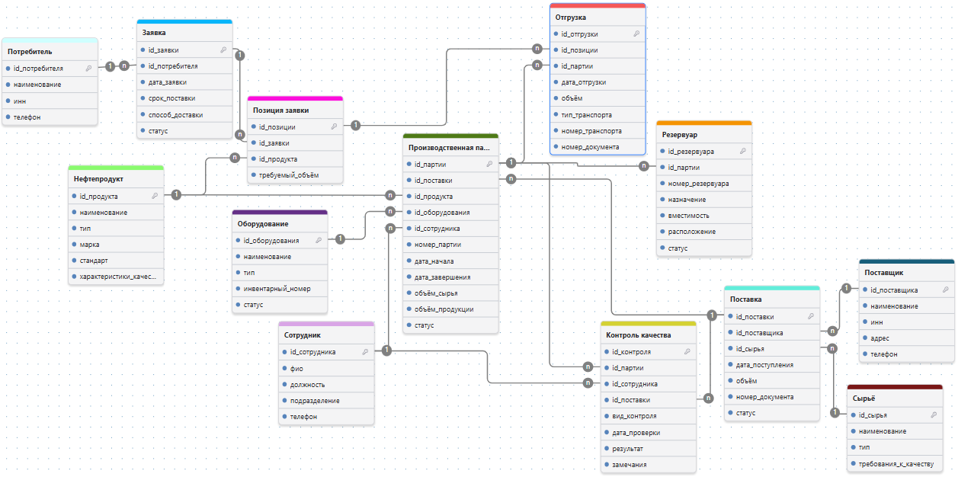
Рисунок 5 — Логическая модель

2.5 Математическая модель параметров рассматриваемого бизнес-процесса
Для оценки бизнес-процесса производства очищенных нефтепродуктов используются количественные показатели, позволяющие оценить эффективность переработки сырья, продолжительность производственного цикла, качество получаемой продукции и выполнение заявок потребителей. Расчёты связаны с основными этапами разработанной BPMN-модели: приёмкой сырья, его переработкой, контролем качества, формированием готовой продукции и её отгрузкой.

В рамках математической модели используются следующие основные показатели:
- коэффициент выхода готовой продукции относительно объёма использованного сырья;
- продолжительность производственного цикла;
- средняя производительность производственной партии;
- процент соответствия продукции требованиям качества;
- процент выполнения заявки потребителя.
Первым показателем является коэффициент выхода готовой продукции. Он позволяет определить, какой объём нефтепродуктов был получен в результате переработки определённого количества сырья. Расчёт выполняется по формуле (2.1):

 | $$K_{\text{вых}}=\frac{V_{\text{продукции}}}{V_{\text{сырья}}}⋅100\%$$ | (2.1)

где:
$K_{\text{вых}}$— коэффициент выхода готовой продукции, %;
$V_{\text{продукции}}$ — объём полученной продукции, м³;
$V_{\text{сырья}}$ — объём сырья, использованного для производства партии, м³.
Данный показатель позволяет оценить результат переработки сырья и сравнивать эффективность различных производственных партий. Для корректного сравнения объёмы сырья и продукции должны учитываться в одинаковых единицах измерения и при сопоставимых условиях измерения.
Для оценки продолжительности производственного процесса определяется время между началом и завершением изготовления партии. Расчёт производится по формуле (2.2):

 | $$T_{\text{партии}}=D_{\text{завершения}}-D_{\text{начала}}+1$$ | (2.2)

где:
$T_{\text{партии}}$ — продолжительность производства партии, календарных дней;
$D_{\text{завершения}}$ — дата завершения производства;
$D_{\text{начала}}$ — дата начала производства.
Показатель позволяет определить длительность производственного цикла и оценить своевременность выполнения производственных операций. Значения дат берутся из сведений о производственной партии.
На основе объёма полученной продукции и продолжительности производственного цикла определяется средняя производительность партии. Расчёт выполняется по формуле (2.3):

 | $$P_{\text{ср}}=\frac{V_{\text{продукции}}}{T_{\text{партии}}}$$ | (2.3)

где:
$P_{\text{ср}}$ — средняя производительность партии, м³/день;
$V_{\text{продукции}}$ — объём полученной продукции, м³;
$T_{\text{партии}}$ — продолжительность производства партии, календарных дней.
Данный показатель характеризует средний объём продукции, получаемый за один календарный день производства. Он может использоваться для анализа производительности предприятия и сравнения результатов разных производственных партий.
Следующим показателем является процент соответствия нефтепродуктов установленным требованиям качества. Он позволяет оценить результаты лабораторного контроля готовой продукции. Расчёт выполняется по формуле (2.4):

 | $$K_{\text{кач}}=\frac{N_{\text{соотв}}}{N_{\text{проверок}}}⋅100\%$$ | (2.4)

где:
$K_{\text{кач}}$ — процент соответствия результатов контроля требованиям качества, %;
$N_{\text{соотв}}$ — количество проверок готовой продукции с положительным результатом;
$N_{\text{проверок}}$ — общее количество проведённых проверок готовой продукции.
Показатель позволяет оценить качество выпускаемых нефтепродуктов и определить долю проверок, по результатам которых продукция соответствует установленным требованиям. При расчёте учитываются проверки готовой продукции, относящиеся к производственным партиям.
Для оценки выполнения обязательств перед потребителями определяется процент выполнения заявки. Он отражает соотношение фактически отгруженного объёма нефтепродукта и объёма, указанного в позиции заявки. Расчёт производится по формуле (2.5):

 | $$K_{\text{заявки}}=\frac{V_{\text{отгружено}}}{V_{\text{требуется}}}⋅100\%$$ | (2.5)

где:
$K_{\text{заявки}}$ — процент выполнения позиции заявки, %;
$V_{\text{отгружено}}$ — суммарный фактический объём отгруженной продукции по позиции заявки, м³;
$V_{\text{требуется}}$ — требуемый объём нефтепродукта по позиции заявки, м³.
Данный показатель позволяет контролировать выполнение заявок потребителей, определять объём уже отгруженной продукции и выявлять необходимость дальнейших отгрузок.
Таким образом, разработанная математическая модель позволяет оценивать основные количественные характеристики бизнес-процесса производства очищенных нефтепродуктов. Коэффициент выхода продукции характеризует результат переработки сырья, продолжительность и средняя производительность партии отражают временные и производственные показатели, процент соответствия требованиям качества позволяет оценить результаты лабораторного контроля, а процент выполнения заявки характеризует эффективность завершающего этапа отгрузки. Использование данных показателей обеспечивает возможность анализа производственных партий и контроля основных результатов рассматриваемого бизнес-процесса.

